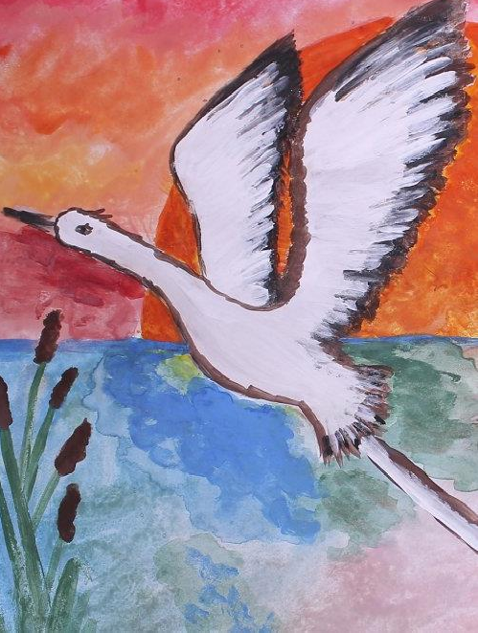
Муниципальное бюджетное дошкольное образовательное учреждение детский сад №12 г.Конаково

Сочинение – размышление Лебедевой Анны Владимировны педагога – психолога
МБДОУ детского сада №12 г.Конаково

«ЧТО ЗНАЧИТ БЫТЬ ПЕДАГОГОМ ДЕТСКОГО САДА?»

г.Конаково Февраль 2024 г.

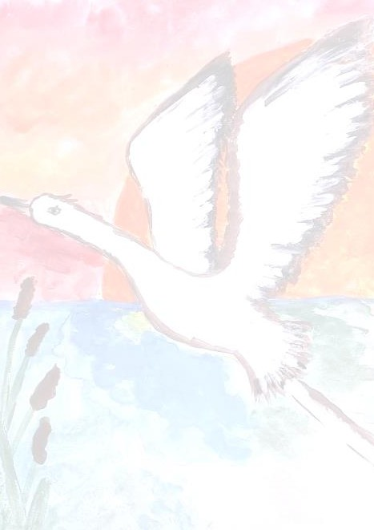
«Все профессии нужны, все профессии важны», эту фразу мы слышим с раннего детства, а в юности, когда выбираем свою дорогу в жизни, убеждаемся в ее правоте.
Я родилась в городе Иваново, в семье работников текстильной промышленности. Мои родители с детства готовили меня к тому, что после окончания школы я поступлю в текстильную академию и продолжу их династию. Но, сколько я себя помню, у меня было совсем другое заветное желание, я хотела стать педагогом, чтобы быть поближе к детям. Я постоянно сажала кукол за стол, раскладывала перед ними тетради и книги, и писала различные примеры, задания. Когда у меня спрашивали, кем я хочу стать, я уверенно отвечала – учителем!
И вот, моя мечта сбылась. После школы я поступила и окончила Ивановский педагогический колледж и пошла работать учителем начальных классов в школу № 34 г.Иваново. До сих пор помню горящие, озорные глаза своих первоклашек, которые с искренним интересом и огромным желанием учились у меня, а я у них. Тогда я убедилась еще раз, что вот она та профессия, которой я готова посвятить всю жизнь.
Но судьба распорядилась иначе. Я вышла замуж и переехала в город Конаково. Пошла работать в Конаковский Дом ребёнка. Я до сих пор вспоминаю те чувства, которые наполнили меня, как только я переступила порог этого учреждения. Как же мне было жалко тех ребятишек! У меня возникло огромное желание помочь, дать им свою любовь, заботу, внимание, ласку. Меня как педагога, заинтересовал вопрос, как помочь этим детям адаптироваться и социализироваться в обществе? В то время я приняла для себя еще одно очень важное решение, пойти учиться на педагога-психолога в Шуйский государственный педагогический институт имени Д.А.Фурманова. Училась я с огромным желанием и удовольствие! Мне был полезен мой новый опыт, который я использую и сейчас, ощущая счастье от того, что могу применить свои знания и использовать их в работе!
В 2020 году на мир «обрушился» СOVID, и у меня не было возможности оставаться на этой работе, ведь дома приходилось оставлять своих детей на две недели. Я долго думала, как мне поступить… Воспитатели, моего младшего сына, пригласили в дружный коллектив «Журавушки», рассказав о свободной вакансии психолога. И вот я - педагог-психолог МБДОУ детского сада №12 г.Конаково.

Детский сад – маленький мир, мир сказки, волшебства, искренних эмоций. Вот мое настоящее призвание! Здесь я чувствую свою сопричастность к чему-то важному – это и есть большое счастье.
Вокруг меня много разных людей. Во-первых, это мои дошколята, и для них я в первую очередь – ДРУГ, советчик и хранитель их тайн и секретов - весёлых и грустных, больших и маленьких, но непременно очень важных. Для меня главное, чтобы дети поверили мне, а, следовательно, поверили в себя. Моей главной задачей является помочь детям адаптироваться в обществе, стать терпимее друг к другу, а главное – я стараюсь найти ключик к любой индивидуальности, помочь ей раскрыться, ведь в каждой из них спрятана личность, требующая уважения.
Жизнь не стоит на месте, я заметила, что 21 век значительно изменил детей, они рано сталкиваются с огромным информационным пространством, иногда прежде, чем научатся говорить; стремительно осваивают технические новинки, зачастую раньше взрослых. Поэтому работа педагога - психолога побуждает меня к постоянному самосовершенствованию, к постоянному стремлению изучать что-то новое, совершенствовать уже давно имеющийся опыт, открывать новое в хорошо известном. Я учусь вместе с детьми, чтобы быть для них интересной, творческой личностью, отвечающей на все их многочисленные вопросы.
Одной из актуальных проблем в системе образования в настоящее время становится обучение детей-инвалидов и детей с ОВЗ. Эта группа ребят увеличивается с каждым годом. Главный принцип моей работы в данном направлении - «не навреди!», ведь у каждого ребёнка ещё всё только начинается. Главное, чтобы ребенок научился жить с добром в сердце, научился сопереживать, помогать и быть внимательным к особенным людям. На занятиях с детьми мы говорим, что люди разные, объясняю, почему люди и дети с ОВЗ больше нуждаются в заботе, внимании и милосердии. Моя цель - сформировать у детей желание совершать добрые поступки. Своим поведением, своими словами, жестами и мыслями я подаю пример подрастающему поколению.
Работая с дошкольниками, я научилась понимать детей еще больше и не перестаю удивляться их искренности, безусловной любви и любознательности. Мне безумно нравится то, что я, действительно могу помочь ребенку справиться с его проблемами и переживаниями, многому их научить.
Еще я в постоянном сотрудничестве с родителями. А для них я, скорее всего ДИПЛОМАТ! Да, мне приходится овладевать и азами дипломатии. Ведь переговоры с современными родителями похожи на встречи на высшем уровне.

Нужно продумывать каждое слово, фразу, а иногда и взгляд, так, чтобы сделать их своими союзниками. Только совместными усилиями мы можем помочь малышу, поддержать в нём активность, стремление в преодолении трудности, самостоятельность! Решить психологические проблемы только в условиях детского сада является недостаточным. Без взаимодействия с родителями такая работа будет носить поверхностный характер, и та положительная динамика, которая появится в развитии ребенка, очень скоро сойдет на нет. Поэтому, в первую очередь, желание родителей взаимодействовать с педагогом - психологом, помочь ребенку преодолеть проблемные моменты, является важнейшим фактором на пути перемен к лучшему. Только совместная плодотворная работа даст благополучный результат.
Не менее важным направлением считаю работу с педагогами детского сада. Для них я Помощник. Перегрузки, которые испытывают педагоги ежедневно в своей работе, разрушают их личность, истощают психоэнергетику. От нас постоянно требуется творческое отношение к работе, владение педагогической техникой (речью, выразительными средствами общения, педагогическим тактом). Считаю, что залогом моей успешной работы с педагогами, является применение многообразных форм и методов психологического сопровождения: тренинги, семинары, открытые психологические анализы занятий и просто разговоры «по душе» за чашкой чая. Я чувствую и вижу, что педагоги прислушиваются к моим советам, что я могу в чём - то помочь им.
Какое счастье быть нужным и полезным детям, родителям и педагогам!
«Все профессии нужны, все профессии важны», да, моя профессия педагог
- психолог интересная, нужная и важная в системе образования, чем я и горжусь. Моя профессия не просто часть меня, а единое целое со мной, потому что без неё я уже не могу представить себя. И я смею думать, что выбранная мною профессия педагога-психолога поможет мне воплотить в жизнь мои стремления и мечты, а именно: помогать людям в разрешении их проблем, дарить им тепло, ощущать свою значимость и ценность.
Я хочу, чтобы наши дети не боялись жизненных проблем, а смело смотрели им в глаза, чтобы они стремились к взаимопониманию, успеху. Хочется надеяться на светлое будущее наших детей, как бы пафосно это не звучало. Несмотря на все трудности, главным в работе педагога-психолога остаётся умение пустить ребёнка по жизненному пути честными, добрыми, порядочными людьми. Моя профессия позволяет воплощать это в жизнь! Я горжусь и люблю свою профессию! Я, счастливый человек!

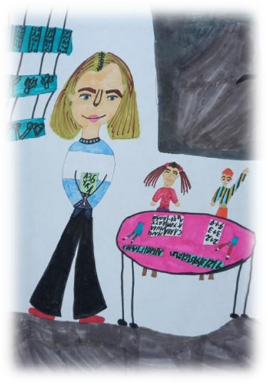Анна Владимировна глазами детей

